OETableGames

---------<Red Mahjong>

Game Design Document

12 de Abril de 2021

Revisión 1

Runbin Dong

1. Introducción

Este es el documento de diseño del juego <Red Mahjong> bajo la plataforma OE Table Games. El juego está basado en la regla internacional de mahjong(mahjong competition rules) y ha sido modificado apropiadamente.

Mahjong, como parte importante del tesoro de la cultura tradicional china, tiene el encanto de integrar rompecabezas, diversión y juegos, así como las características de la cultura oriental con una rica connotación y una larga historia.

1. Jugabilidad
   1. Reglas basicas

**Tipos de Mahjong**: Hay 28 tipos de fichas, 4 de cada tipo, 112 fichas en total. Hay 9 tipos de Characters Tile, Circles Tile y Bamboos Tile, correspondientes a los números del 1 al 9, y 4 fichas de Rojo.

**Número de jugadores**: Mínimo 2 jugadores y máximo 4 jugadores.

**Inicio/Begin**：Cuando todos los jugadores están listos, comienza el juego.

**Banquero/Banker**: 4 jugadores entran a la sala del juego si se sientan alrededor de una mesa formando un cuadrado diferenciado por cada viento(este, oeste, norte, sur), al empezar la partida deciden quién es banquero mediante a quién le sale mayor número al lanzar el dado, a diferencia con los otros jugadores, banquero consigue la oportunidad de empezar la primera ronda con él, además, duplica las puntuaciones que gana y pierde.

**Robar fichas y Sacar fichas/Draw and Discard**: Primero se empieza a robar la ficha por banquero, después saca una de sus fichas y lo pone en el centro de la mesa, si los otros jugadores no pueden hacer cualquier tipo de combinaciones con las fichas(escalera, trío, cuarteto), entonces le tocaría al siguiente jugador robar una ficha en sentido antihorario así sucesivamente hasta que gane algún jugador llegar a hacer un mahjong(ganar la partida haciendo cualquier combinaciones con las 14 fichas de si misma).

。

**Mahjong/Win**: Cuando todas las fichas de un jugador llega a ser de forma M*AAA+N*ABC+DD o 7*DD entonces gana la partida por haber conseguido todas las combinaciones necesarias para hacer Mahjong. Si la última ficha que faltaba para completar Mahjong fue sacada por otros jugadores entonces gana putuación de ese jugador y en el caso de que la última ficha que faltaba para completar fue robada por si misma entonces ganas doble puntuaciones de los restos de jugadores.

**Escalera/Chow**: Conseguir tres fichas del mismo tipo en orden escalonado. En el caso de que algún jugador saque una ficha en la que puedas hacer una escalera lo hacemos, pero después de conseguir hacerlo, el jugador que hizo la escalera tiene que sacar una ficha para poder seguir continuando el juego y ese mismo turno no puede robar ficha. Ejemplo: 1,2,3.

**Trío/Pong**: Tres fichas de mismo tipo y mismo número. En cuanto un jugador saca una ficha en la que podemos combinar un trío lo hacemos y después ese mismo jugador que hizo el trío tiene que sacar una ficha para poder seguir continuar el juego. Ejemplo: 111 de Bamboos Tile.

**Cuarteto/Kong**: Cuatro fichas de mismo tipo y mismo número. En cuanto consigue hacer Mahjong, esos cuatros fichas cuenta como solo tres. Hay tres formas que podemos hacer un cuarteto: 1. Si un jugador saca una ficha en la que podemos hacer un cuarteto lo hacemos. 2. En el caso de que tenemos nosotros 3 fichas iguales y en el momento que robamos ficha fuese una igual entonces podemos hacer un cuarteto. 3. En el caso de que ya hemos hecho un trío con un tipo de ficha y luego robamos una ficha y es el que tenemos hecho como un trío lo podemos añadir a ese trío esa misma ficha que acabamos de robar para convertirlo en cuarteto.

**Ficha roja**: Es una ficha que sirve para sustituir cualquier tipo de ficha.

**Hacer la Cuenta**: Cuando un jugador consigue ganar la partida, entonces hacen la cuenta de los puntuaciones y automáticamente entra a la siguiente ronda.

**Finalizar**: Cuando se acaba el juego, aparecerán todas las puntuaciones de todos los jugadores y se salen de la sala.

* 1. Flujo del juego

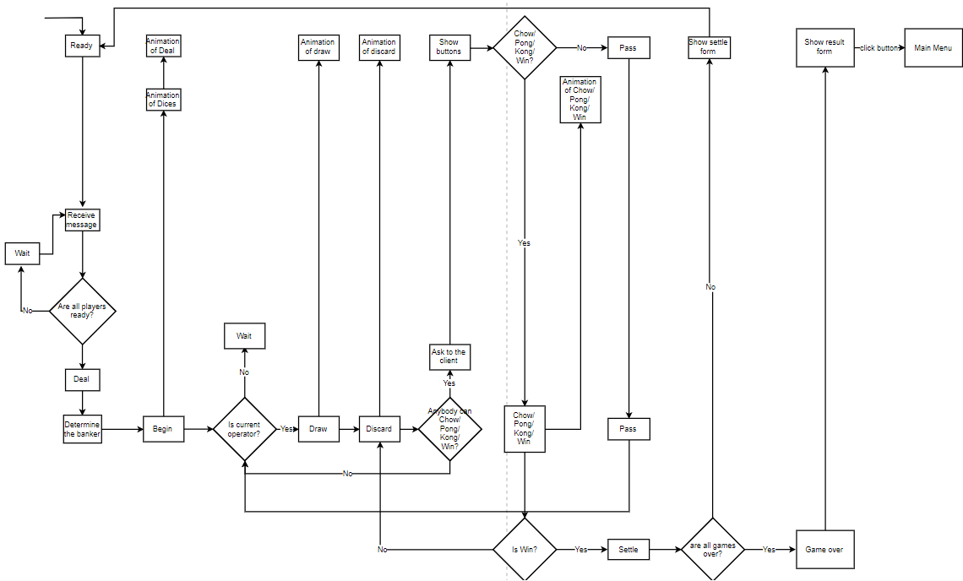

1. AI
2. Interfaz

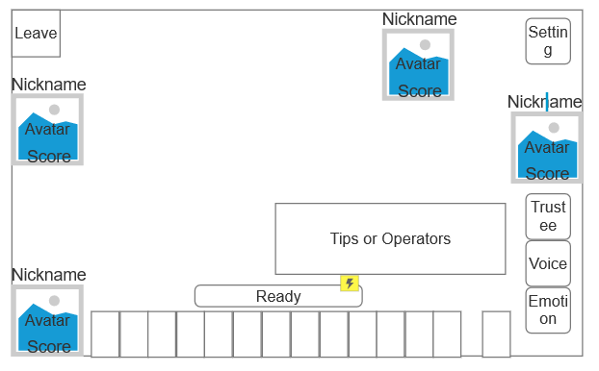

**Botón Leave**: Al pulsarlo si el juego no ha comenzado, salir de la habitación; de lo contrario, cerrar la habitación.

**Botón Settings**: Al pulsarlo abrir la pantalla Settings.

**Botón Ready**: Al pulsarlo el estado del jugador cambia a listo.

**Botón Trustee**: Al pulsarlo, jugar cartas automáticamente para el jugador.

**Botón Voice**: Mientras mantiene presionado este botón, grabar la voz del jugador. Al levantar desde el botón, enviar la voz grabada a todos los jugadores.

**Botón Emotion**: Al pulsarlo, abrir el panel de emociones.

**Imagen Avatares**: Avatares de los jugadores.

**Textos Nickname**: Nicknames de los jugadores.

**Textos Score**: Puntuacion de los jugadores.

**Panel Tips or Operators:** Cuando el jugador puede Chow/Pong/Kong/Win, Mostrar estos botones. Cuando al jugador le falta una carta para ganar, mostrar con cuales cartas puede ganar.

1. Arte
   1. Arte 3D

**Modelo ‘table’**: El modelo de la mesa para jugar a Mahjong.

**Modelos ‘mahjong’**: Modelos de cartas de cada tipo de mahjong, son iguales excepto la coordenada de textura.

**Modelo ‘hand’**: El modelo de brazo humano para simular los movimientos de la mano del jugador.

**Modelo ‘dice’**: El modelo de dado para determinar banquero.

* 1. Arte 2D

**Textura ‘mahjong’**: Textura de los modelos ‘mahjong’, y del ‘dice’.

**Textura ‘table’**: Textura del modelo ‘table’.

**Textura ‘hand’**: Textura del modelo ‘hand’.